UNIVERZITET U TUZLI
FAKULTET ELEKTROTEHNIKE
Godina studija: I

Predmet: OSNOVI ELEKTROTEHNIKE

Zadaci za pismeni ispit - OSNOVI ELEKTROTEHNIKE I

1.) Iznad neograničeno duge provodne ravni sa slike 1., na visini h₁ nalazi se tanki kružni disk poluprečnika R, ravnomjerno naelektrisan površinskom gustinom naelektrisanja σ (σ>0). Disk se nalazi u vazduhu. Odrediti napon između tačaka A i B. Poznato je h₁=h₂=h₃=R. | 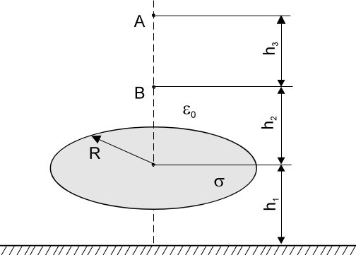
2.) Na slici 2. prikazan je sferni kondenzator sa poluprečnikom unutrašnje elektrode R₁ i poluprečnikom vanjske elektrode R₂. Prostor između je ispunjen dielektrikom dielektrične konstante ε. Odrediti kapacitet kondenzatora | 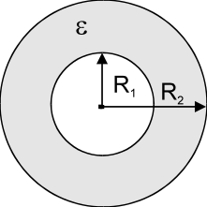
3.) U električnom kolu na slici 3., odrediti snagu koja se razvija na otporniku R₄. Pri rješavanju koristiti Tevenenovu teoremu. Poznato je: E₁=5[V], E₂=10[V], E₅=15[V], I_{S}=1[A], R₁=R₅=10[Ω], R₂=2[Ω], R₃=4[Ω], R₄=6[Ω]. | 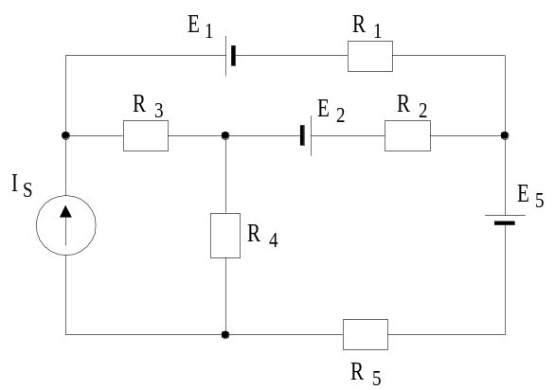
- Kondenzatori kapacitivnosti C₁=C₂=C₃=30[μF] i kondenzatori kapacitivnosti C₄=C₅=C₆=90[μF] čine bateriju u obliku tetraedra kao što je prikazano na slici 4. Odrediti ekvivalentnu kapacitivnost kondenzatorske baterije između tačaka 1 i 2. | 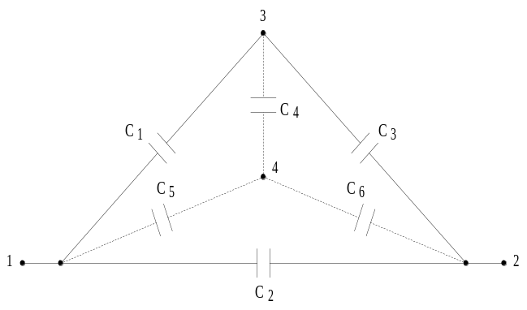

Predmetni nastavnik: dr.sci.Izudin Kapetanović, redovni profesor
Saradnici: Tatjana Konjić, viši asistent
Majda Tešanović, asistent
Mensur Kasumović, asistent

